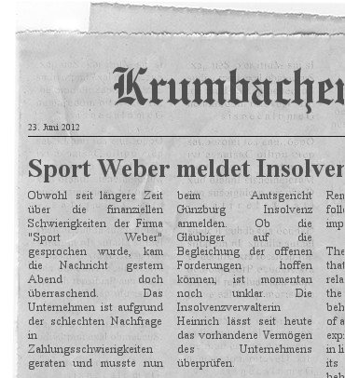 

Die Firma longdong boards hat eine offene Rechnung gegenüber der Firma „Sport Weber“ in Höhe von 2.737,00 €.

Die Firma longdong boards hat eine offene Rechnung gegenüber der Firma „Sport Weber“ in Höhe von 2.737,00 €.